Základní škola a Mateřská škola, Liberec, Barvířská 38/6, příspěvková organizace

Skládání osových souměrností

Název : VY_32_inovace_15 Matematika – skládání osových
souměrností
Autor: Jana Pěničková
Období: Únor 2013
Věková skupina: 6. ročník
Tematická oblast: Matematika
Anotace: Osová souměrnost – pracovní list



Řešení:
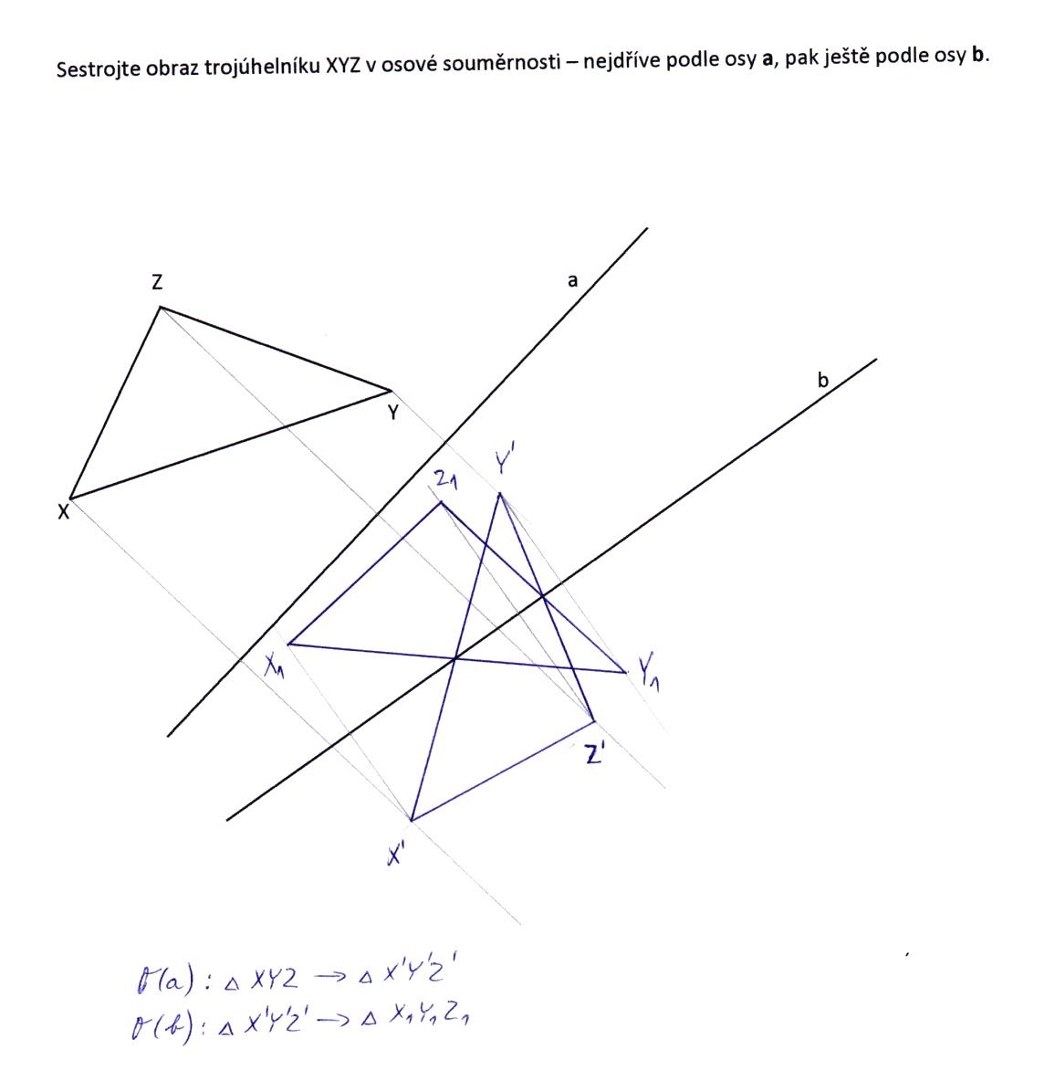

Sestrojte obraz trojúhelníku XYZ v osové souměrnosti – nejdříve podle osy a, pak ještě podle osy b.

Y
X
Z
b
a

